



EREFEM MONSENHOR JOSÉ KEHRLE
Ensino Fundamental e Médio
Rua Antônio Tenório Cavalcanti S/N – Boa Esperança, Arcoverde-PE

ESTUDANTE:___________________________________
ANO-SÉRIE: 2º TURMA: _________
PROFESSOR: Jefferson

AVALIAÇÃO DE MATEMÁTICA BÁSICA
2º ANO DO ENSINO MÉDIO - II TRIMESTRE

Observações:
As questões exigem o cálculo correspondente ou uma justificativa por escrito do raciocínio utilizado para serem aceitas.

1. Observe os gráficos I, II, III e IV representados a seguir:
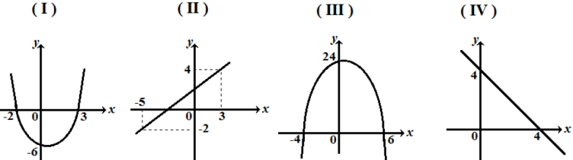

Assinale a alternativa que apresenta somente gráficos correspondentes à função polinomial de 2º grau.

A) I e II
B) I e III
C) II e III
D) II e IV
E) III e IV

2. Dada a função $f (x) = x^{2}- 4x + 5$o valor de f(0) é:

A) 0.
B) 1.
C) 3.
D) 4.
E) 5.

3. A concavidade da parábola da função $f(x) = -3x^{2} + 2x + 1$ é:

A) voltada para cima.
B) inexistente.
C) voltada para baixo.
D) vertical.
E) horizontal

4. O gráfico abaixo representa uma função quadrática no intervalo [–2, 2].
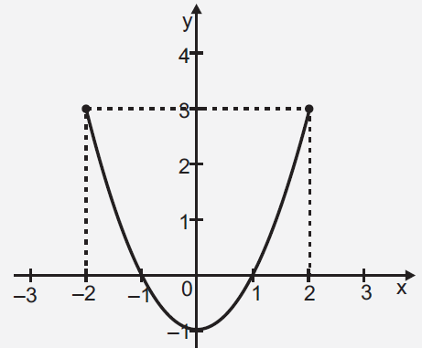
De acordo com esse gráfico, os zeros dessa função são
A) – 1 e 1.
B) – 2 e 2.
C) – 2 e 3.
D) 0 e – 1.
E) 2 e 3.

5. O volume (V) em um reservatório de água varia em função do tempo (t), em horas, conforme representado no gráfico da função quadrática abaixo.
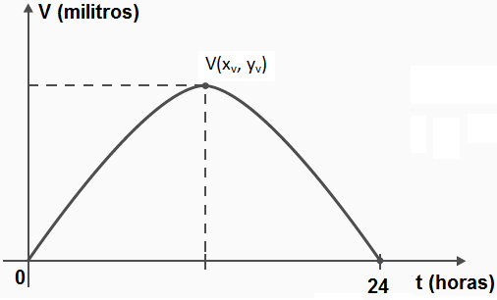
De acordo com esse gráfico, em quantas horas esse reservatório atinge seu volume máximo?

A) 6
B) 12
C) 24
D) 144
E) 288

6. Observe o gráfico abaixo.
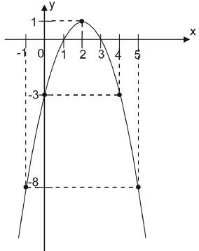
A função apresenta ponto de:

A) mínimo em (1,2).
B) mínimo em (2,1).
C) máximo em (-1,-8).
D) máximo em (2,1).
E) máximo em (1,2).

7. A função , IR está representada graficamente por:

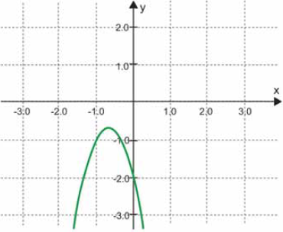
Pode-se afirmar que a função f:

A) tem raízes reais negativas.
B) possui valor mínimo.
C) tem raízes reais positivas.
D) tem valor mínimo igual a -1.
E) não possui raízes reais.

8. Observe o gráfico abaixo.
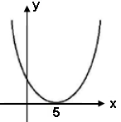
A função apresenta ponto de

A) máximo em (0,5)
B) máximo em (5,0)
C) mínimo em (5,1)
D) mínimo em (5,0)
E) mínimo em (0,5)

9. O gráfico que pode representar a função é:
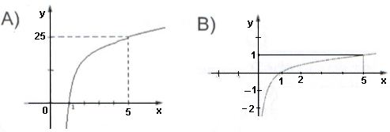
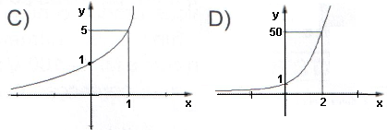
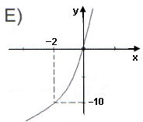

10. Observe abaixo o gráfico de uma função exponencial.
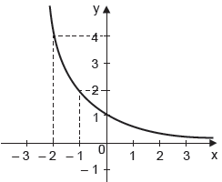
Qual é a expressão algébrica que representa essa função?

A) y = 2^{x}
B) y = ${(\frac{1}{2})}^{x}$
C) y = (– 2)^{x}
D) y = (– 2)^{– x}
E) y = – 2^{x}

A única certeza é que duvido, e se duvido eu penso, e se penso logo existo. (René Descartes)

